田林二中学生选课须知
网站登录方法：先进入田林二中首页，然后再左侧点击“教与学平台”

进去后输入账号密码


账号为tl2z_20xx(毕业年份)xx（班级）xx（学号）
比如，7年级2班23号的学生，他的账号就是tl2z_20170223;
6年级3班5号的学生，他的账号就是tl2z_20180305,以此类推。
登录后点“我的课程”——“课程关注”
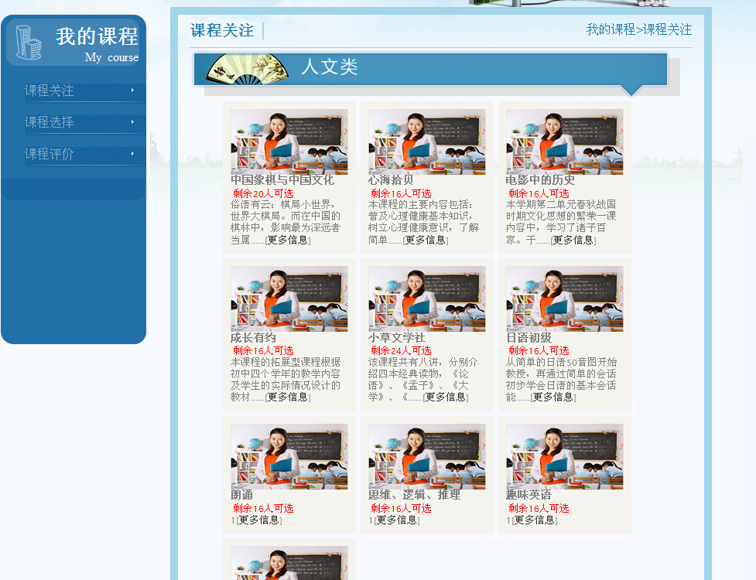
此页面可以观看可选课程的详细信息

进入想选的课程，然后点击上方的“我要选课”，即可完成选课。

